【名师张鹤谈乡村全科助理医师】突发公共卫生事件复习技巧
编者按：2016年是乡村全科执业助理医师资格考试举行的第一年，对于报考乡村全科助理医师考试的考生来说，基础差、底子薄、多年未参加考试等现实状况已成为阻挡考试的最大障碍。医学教育网特此邀请多位医考培训大咖来为大家讲解乡村全科助理医师各部分内容的复习建议及方法，下面让我们一起来听一听名师张鹤老师谈如何理解和学习突发公共卫生事件！

——站在高处统揽全局 突发事件尽在掌握！
突发公共卫生事件是什么呢？它重在一个“突”字，指的就是突然发生，有造成社会严重损害的可能性的公共卫生事件。它不仅局限于传染病疫情，更包括了群体不明原因疾病、重大食物中毒和职业中毒以及其他严重影响公众健康的事件。
一般情况下，突发公共卫生事件的发生具有不可预见性，比如说美国的“911”事件，大家都还在按部就班的工作生活，突然间“死神就来了”，造成人员伤亡和巨大的经济损失。所以随着公共卫生体制和预警机制的不断健全和完善，更多的突发公共卫生事件是有可能预料或预见的，使我们有计划地应对。
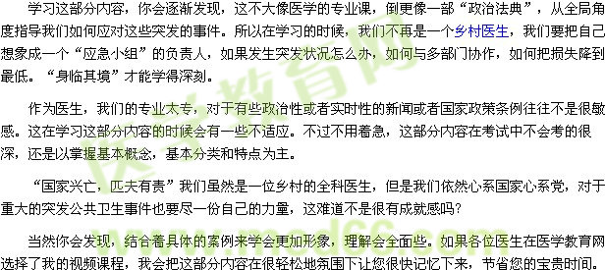
期待我们在医学教育网的“华山论剑”！
2016年乡村全科助理医师考试大纲——法定传染病及突发公共事件
